Задание 2
Численное решение задачи Дирихле. Разработка параллельной MPI-программы и исследование ее эффективности.
Вариант 2
Метод SOR

Выполнила студентка 521 группы
Коростелева Мария Викторовна

Постановка задачи. Разработать параллельную программу с использованием технологии MPI, реализующую решение 2-мерной задачи Дирихле с помощью метода SOR. Провести исследование эффективности разработанной программы на системах Blue Gene/P и «Ломоносов». Выполнить визуализацию полученного решения.
Цель. Получить навыки разработки и исследования параллельных программ с использованием технологии MPI.
Требуется.
- Разработать параллельную программe с использованием технологии MPI.
- Исследовать время выполнения разработанной программы в зависимости от задаваемой точности, размера сетки и количества используемых процессов на вычислительных системах Blue Gene/P и «Ломоносов».
Описание метода SOR:
Метод SOR решения задачи Дирихле для уравнения Лапласа в двумерном пространстве отличается от простейшего итерационного метода Якоби тем, что на каждой итерации в качестве результата берется взвешенная сумма значения, полученного на данной итерации и значения, полученного на предыдущей итерации. При этом вычисляемое на данной итерации значение в ячейке сетки использует, когда это возможно, уже обновленные на данной итерации значения соседних ячеек, что является залогом сходимости метода. Выбор весов и краевых значений описан в лекциях.
Визуализации решения:
- Аналитическое решение, сетка 512х512

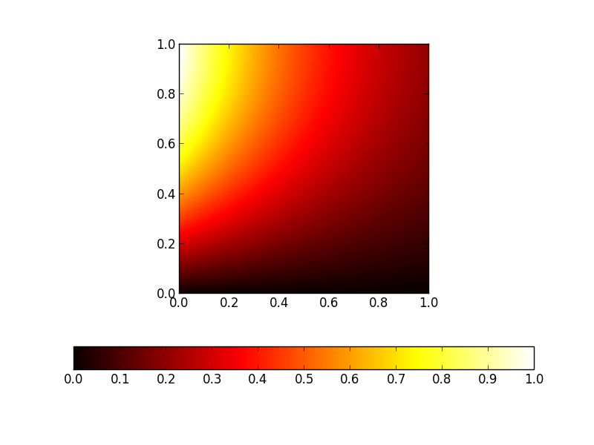
- Сетка 512x512, точность 0.01
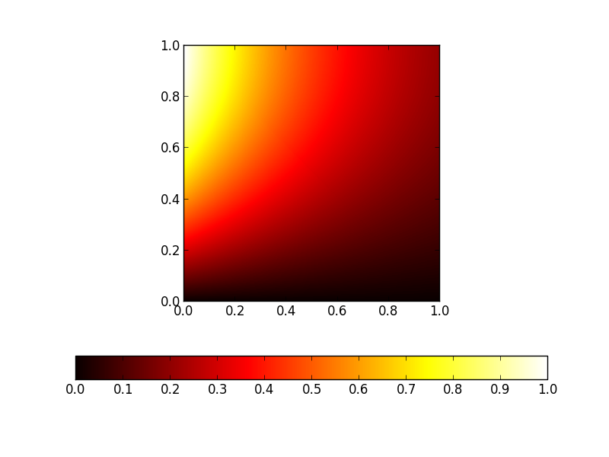
- Сетка 512x512, точность 0.001
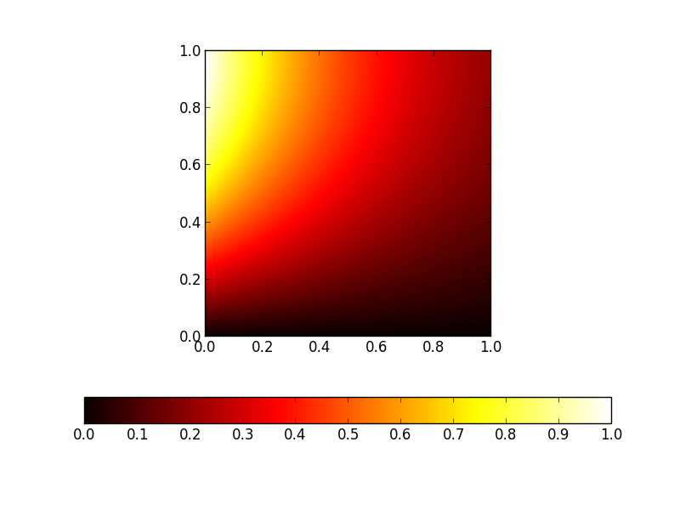
- Сетка 1024x1024, точность 0.01
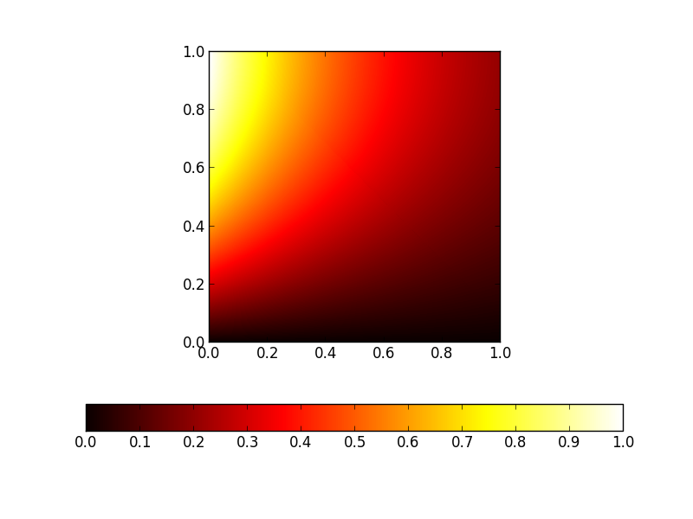
- Сетка 1024x1024, точность 0.001
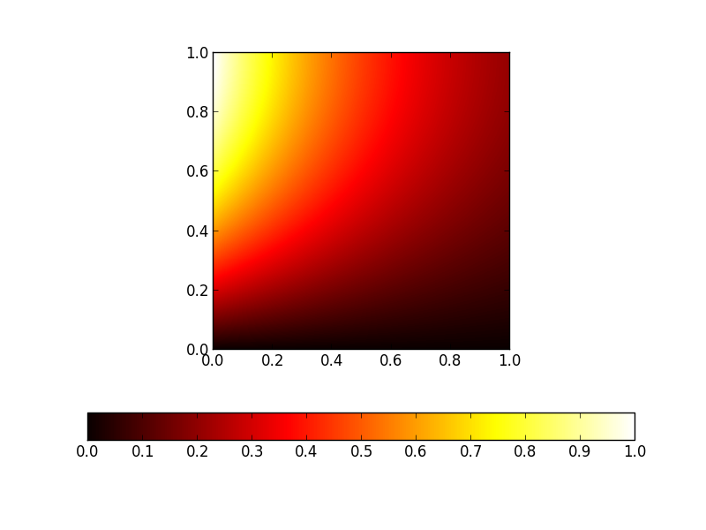
Описание параллельной программы:
Для создания параллельной программы и общения между исплняемыми на разных узлах процессами используется технология MPI. Матрица, которая итеративно обсчитывается в процессе выполения программы и поиска приближенного решения поставленной задачи, делится на блоки и каждый блок отдается на обсчет отдельному процессу:

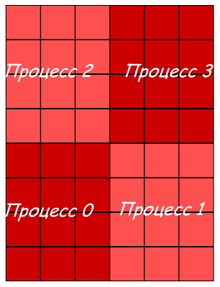
Для этого используется виртуальная топология решетки, реализованная средствами MPI. Ускорение здесь должно достигаться за счет того, что блоки, относящиеся к одной побочной диагонали могут выполнятся параллельно. Однако побочные диагонали выполняются последовательно: для подсчета очередного блока требуются новые данные от блока слева и сверху.

I. Blue Gene/P
Сравнительная таблица для разработанной параллельной программы в зависимости от размера сетки, точности и количества используемых потоков на вычислительной системе Blue Gene/P :

Размер сетки | Точность | Параллельный алгоритм
Размер сетки | Точность | 1 процессор |  |  | 32 процессора |  |  | 64 процессора |  |  | 128 процессоров
Размер сетки | Точность | Время | Ускорение | Число итераций | Время | Ускорение | Число итераций | Время | Ускорение | Число итераций | Время | Ускорение | Число итераций
512х512 | 0.01 | 22,72 | 1 | 509 | 12,57 | 1,8 | 763 | 8,15 | 2,79 | 704 | 7,09 | 3,2 | 778
512х512 | 0.001 | 40 | 1 | 897 | 164,62 | 0,24 | 10001 | 115,5 | 0,35 | 10001 | 91 | 0,43 | 10001
1024х1024 | 0.01 | 167,4 | 1 | 939 | 111,77 | 1,5 | 1772 | 76,2 | 2,2 | 1721 | 60,96 | 2,75 | 1769
1024х1024 | 0.001 | 251,04 | 1 | 1409 | 630,34 | 0,4 | 10001 | 442,25 | 0,57 | 10001 | 344,28 | 0,73 | 10001

Размер сетки | Точность | Параллельный алгоритм
Размер сетки | Точность | 256 процессоров |  |  | 512 процессоров, стандартный маппинг |  |  | 512 процессоров, произвольный маппинг
Размер сетки | Точность | Время | Ускорение | Число итераций | Время | Ускорение | Число итераций | Время | Ускорение | Число итераций
512х512 | 0.01 | 4,82 | 4,71 | 732 | 4,77 | 4,76 | 832 | 4,68 | 4,85 | 832
512х512 | 0.001 | 64,08 | 0,62 | 10001 | 55,97 | 0,71 | 10001 | 56,85 | 0,7 | 10001
1024х1024 | 0.01 | 39,77 | 4,2 | 1674 | 31,18 | 5,37 | 1689 | 30,88 | 5,42 | 1689
1024х1024 | 0.001 | 235,28 | 1,07 | 10001 | 182,69 | 1,37 | 10001 | 184,38 | 1,36 | 10001

Графики ускорения:
- Сетка 512x512, точность 0.01

- Сетка 512x512, точность 0.001

- Сетка 1024x1024, точность 0.01

- Сетка 1024x1024, точность 0.001

Выводы:
Во всех представленных вариантах запусков программы (сетки 512 и 1024, точности 0,01 и 0,001) скорость работы параллельной программы возрастает практически линейно, что логично, т.к. программе предоставляется все большее количество ресурсов при увеличении числа испольуземых процессоров. Ускорения в целом не очень большие, т.к. внутри распаллеленного цикла имеется существенная зависимоть по данным между витками, которая требует обслуживания в виде отсылки и приема сообщений с недостающими данными —> тратятся ресурсы узла и канала связи, а так же не позволяет отдельным процессам работать полностью параллельно внутри одной итерации, как описано выше, пааллельно выполняются процессы, обрабатывающие блоки матрицы, лежащие на одной побочной диагонали и только. Побочные диагонали исполняются последовательно друг за другом.
Что касается падения производительности при переходе от последовательной к параллельным программам для точности 0.001 на обоих сетках, это падение связано с тем, что за разумное количество итераций программа не достигает требуемой точности, поэтому производит заранеее заданное количество итераций и завершается. Вероятно, в процессе пересылок между параллельно работающими потоками происходит перекрытие или потеря некоторых данных, что приводит к флуктуациям результирующей матрицы и, соответственно, точности, вычисленной на данной итерации, из-за чего требуемая точность если и достигается, то количество итераций, которое требуется на это параллельной программе, существенно превышает требуемое последовательной программой количество итераций и соответственно производительность снижается.
Так же можно заметить, что ускорения для сетки размером 1024 выше, чем для сетки размером 512, это связано с более оптимальным использванием пересылок между соседними процессорами — сообщения MPI помимо значимых данных содержат большое количество служебной информации, причем наклодные расходы в рассчете на одну пересылку данных в рамках наших сеток получаются очень существенными, поэтому оптимальнее рассылать блоки побольше, что и можно заметить, сравнив графики для сеток 512 и 1024 на точности 0,01 — для 512 переход с 256 на 512 процессоров практически не полиял на ускоренние, тогда как для сетки в 1024х1024 узла переход сопровождается заметным повышением производительности.
Произвольное распределение процессов по узлам вычислительного комплекса существенно не повлияло на производительность программы, хотя иногда пользовательски определенный маппинг может ускорить выполнение программы за счет расположения часто общающихся друг с другом процессов на соседних процессорах — меньшее вермя доставки собщения соседу. Топология выч.узлов системы Blue Gene/P — это трехмерный тор, программа использует 2D распределение элементов матрицы по отдельным процессам, поэтому в данном случае довольно трудно хорошо оптимизировать распределение процессов по процессорам. Вероятно, в следующем задании на решение задачи Дирихле для уравнения Лапласа в трехменом пространстве получится выгадать несколько секунд на более удачном расположении процессов.

Текст параллельной программы
Параметры, передаваемые в командной строке:
Первый параметр: m – число точек по одному измерению для задания двумерной сетки. По умолчанию – 512.
Второй параметр – точность. По умолчанию – 0.01.

#include <stdlib.h>
#include <stdio.h>
#include <sys/time.h>
#include <mpi.h>
#include <math.h>

#define Max(a,b) ((a)>(b)?(a):(b))
#define PI 3.14159265

double maxeps = 0.01;
int N = 512;
// spectral radius
int itmax = 10000;
int proc_size;
int proc_rank;
int box_size_i;
int box_size_j;
MPI_Comm topology;
double eps;
double** U = NULL;
void relax();
void init();
void verify();
void wtime();

void verify()
{
double s;
s = 0.;
int i, j;
for(i = 0; i < N+2; i++)
for(j = 0; j < N+2; j++)
{
s = s + U[i][j] * (i + 1) * (j + 1) / (N * N);
}
printf(" S = %f\n",s);
}
void wtime(double *t)
{
static int sec = -1;
struct timeval tv;
gettimeofday(&tv, (void *)0);
if (sec < 0)
sec = tv.tv_sec;
*t = (tv.tv_sec - sec) + 1.0e-6*tv.tv_usec;
}

double loc_prev_om = 0;
double omega(int n)
{
double p = 1. - (PI / ((N - 1)))*(PI / ((N - 1)));
double om;
if (n == 0)
loc_prev_om = 0;
else if (n == 1)
{
loc_prev_om = 1./(1. - p*p/2);
}
else
{
loc_prev_om = 1./(1. - loc_prev_om*p*p/4);
}
if (proc_rank == 0)
{
// printf("Omega is %lf with n == %d, p is %lf\n", loc_prev_om, n, p);
}
return loc_prev_om;
}
void output(const char* name)
{
// write matrix to file
FILE* grid = fopen(name, "w");
int i, j;
for (i = 0; i < N+2; i++)
{
for (j = 0; j < N+2; j++)
{
fprintf(grid, "%lf ", U[i][j]);
}
fprintf(grid, "\n");
}
fclose(grid);
}
void init()
{
int coords[2], r;
MPI_Comm_rank(topology, &r);
MPI_Cart_coords (topology, r, 2, coords);
//printf( "Hello world from process %d of %d\n", proc_rank, proc_size );
//printf( "Hello world from coords %d x %d\n", coords[0], coords[1]);
int i, j;
U = calloc(box_size_i + 2, sizeof(U[0]));
for (i = 0; i < box_size_i + 2; i++)
{
U[i] = calloc(box_size_j + 2, sizeof(U[i][0]));
}
for(i=0; i< box_size_i+2; i++)
for(j=0; j< box_size_j+2; j++)
{
int ti = box_size_i*coords[0] + i;
int tj = box_size_j*coords[1] + j;

double x = ti * (1.0 / (N + 1));
double y = tj * (1.0 / (N + 1));

if(tj == 0)
{
U[i][j] = sin(PI * x / 2);
}
else if (tj == N + 1)
{
U[i][j] = sin(PI * x / 2) * exp(-PI/2);
}
else if (ti == N + 1)
{
U[i][j] = exp(- PI * y / 2);
}
else
U[i][j] = 0;
//U[i][j] = sin(PI * x / 2) * exp(-PI * y/2);
}
}

// parameter: iteration number
void relax(int iter)
{
int coords[2], r;
MPI_Comm_rank(topology, &r);
MPI_Cart_coords (topology, r, 2, coords);
MPI_Status status;
MPI_Request request;

double loc_eps = 0.;
int i, j;
double om = omega(iter);
// Recieve current iteration data from top and left processes
if (coords[0] - 1 >= 0) // top
{
int r_top, coords_top[2];
coords_top[0] = coords[0] - 1;
coords_top[1] = coords[1];
MPI_Cart_rank(topology, coords_top, &r_top);
double* buf = (double*) malloc ((box_size_j+2) * sizeof(double));
MPI_Recv(buf, box_size_j+2, MPI_DOUBLE, r_top, 0,
topology, &status);
int count;
MPI_Get_count (&status, MPI_DOUBLE, &count);
if (count != box_size_j+2)
printf("Error while recieving from top\n");
for (i = 0; i < box_size_j+2; i++)
{
U[0][i] = buf[i];
}
free(buf);
}

if (coords[1] - 1 >= 0) // left
{
int r_left, coords_left[2];
coords_left[0] = coords[0];
coords_left[1] = coords[1] - 1;
MPI_Cart_rank(topology, coords_left, &r_left);
double* buf = (double*) malloc ((box_size_i+2) * sizeof(double));
MPI_Recv(buf, box_size_i+2, MPI_DOUBLE, r_left, 0,
topology, &status);
for (i = 0 ; i < box_size_i + 2; i++)
{
U[i][0] = buf[i];
}
free(buf);
int count;
MPI_Get_count (&status, MPI_DOUBLE, &count);
if (count != box_size_i+2)
printf("Error while recieving from left\n");
}

// Me
for(i=1; i < box_size_i+1; i++)
for(j=1; j< box_size_j+1; j++)
{
double U_dop = (U[i-1][j] + U[i+1][j] + U[i][j-1] + U[i][j+1])/4.;
double e;
e = U[i][j];
U[i][j] = om * U_dop + (1. - om) * U[i][j];
loc_eps = loc_eps > fabs(e - U[i][j]) ? loc_eps : fabs(e - U[i][i]);
}

// Send new data to bottom and right processes
if (coords[0] + 1 <= (N / box_size_i) - 1) // bottom
{
int r_b, coords_b[2];
coords_b[0] = coords[0] + 1;
coords_b[1] = coords[1];
MPI_Cart_rank(topology, coords_b, &r_b);
double* buf = (double*) malloc ((box_size_j+2) * sizeof(double));
for (i = 0 ; i < box_size_j + 2; i++)
{
buf[i] = U[box_size_i][i];
}
MPI_Send(buf, box_size_j+2, MPI_DOUBLE, r_b, 0,
topology);
free(buf);
}

if (coords[1] + 1 <= (N / box_size_j) - 1) // right
{
int r_right, coords_r[2];
coords_r[0] = coords[0];
coords_r[1] = coords[1] + 1;
MPI_Cart_rank(topology, coords_r, &r_right);
double* buf = (double*) malloc ((box_size_i+2) * sizeof(double));
for (i = 0 ; i < box_size_i + 2; i++)
buf[i] = U[i][box_size_j];
MPI_Send(buf, box_size_i+2, MPI_DOUBLE, r_right, 0,
topology);
free(buf);
}

// Send data to top and left processes for future use
if (coords[0] - 1 >= 0) // top
{
int r_top, coords_top[2];
coords_top[0] = coords[0] - 1;
coords_top[1] = coords[1];
MPI_Cart_rank(topology, coords_top, &r_top);
double* buf = (double*) malloc ((box_size_j+2) * sizeof(double));
for(j = 0; j < box_size_j + 2; j++)
{
buf[j] = U[1][j];
}
MPI_Send(buf, box_size_j+2, MPI_DOUBLE, r_top, 0,
topology);
free(buf);
}

if (coords[1] - 1 >= 0) // left
{
int r_left, coords_left[2];
coords_left[0] = coords[0];
coords_left[1] = coords[1] - 1;
MPI_Cart_rank(topology, coords_left, &r_left);
double* buf = (double*) malloc ((box_size_i+2) * sizeof(double));
for (i = 0 ; i < box_size_i + 2; i++)
{
buf[i] = U[i][1];
}
MPI_Send(buf, box_size_i+2, MPI_DOUBLE, r_left, 0,
topology);
free(buf);
}

// Recieve data from right and bottom processes for future use
if (coords[0] + 1 <= N / box_size_i - 1) // bottom
{
int r_b, coords_b[2];
coords_b[0] = coords[0] + 1;
coords_b[1] = coords[1];
MPI_Cart_rank(topology, coords_b, &r_b);
double* buf = (double*) malloc ((box_size_j+2) * sizeof(double));
MPI_Recv(buf, box_size_j+2, MPI_DOUBLE, r_b, 0,
topology, &status);
for (i = 0 ; i < box_size_j + 2; i++)
{
U[box_size_i+1][i] = buf[i];
}
int count;
MPI_Get_count (&status, MPI_DOUBLE, &count);
if (count != box_size_j+2)
printf("Error while recieving from bottom\n");
free(buf);
}

if (coords[1] + 1 <= N / box_size_j - 1) // right
{
int r_right, coords_r[2];
coords_r[0] = coords[0];
coords_r[1] = coords[1] + 1;
MPI_Cart_rank(topology, coords_r, &r_right);
double* buf = (double*) malloc ((box_size_i+2) * sizeof(double));
MPI_Recv(buf, box_size_i+2, MPI_DOUBLE, r_right, 0,
topology, &status);
for (i = 0 ; i < box_size_i + 2; i++)
U[i][box_size_j+1] = buf[i];
int count;
MPI_Get_count (&status, MPI_DOUBLE, &count);
if (count != box_size_i+2)
printf("Error while recieving from right\n");
free(buf);
}
//eps = loc_eps;
//MPI_Barrier(topology);
MPI_Allreduce(&loc_eps, &eps, 1, MPI_DOUBLE, MPI_MAX, topology);
}

void work()
{
if ((int)sqrt(proc_size) == sqrt(proc_size))
{
box_size_j = sqrt(N*N / proc_size);
box_size_i = box_size_j;
}
else
{
box_size_j = sqrt(N*N / (proc_size / 2));
box_size_i = box_size_j / 2;

}
if (proc_rank == 0)
{
//printf("Box size is %d x %d\n", box_size_j, box_size_i);
//printf( "Dimentions %d x %d\n", N/box_size_i, N/box_size_j );
printf("N is %d\n", N);
printf("Eps is %lf\n", maxeps);
printf("Proc is %d\n", proc_size);
}

int dims[2], periods[2], reorder;
dims[0] = N / box_size_i;
dims[1] = N / box_size_j;
periods[0] = 0;
periods[1] = 0;
reorder = 1;

int err = MPI_Cart_create(MPI_COMM_WORLD, 2, dims, periods, reorder, &topology);
if (topology == MPI_COMM_NULL)
{
printf("Error while creating Cart\n");
exit(1);
}
init();

int it = 0;
int final_it = 0;
while(1)
{
it++;
eps = 0.;
relax(it);
//if (proc_rank == 0)
// printf( "ALL: it=%4i eps=%f\n", it, eps);
if (eps < maxeps || it > itmax)
{
final_it = it;
break;
}
}
if (proc_rank == 0)
{
printf("Iterations: %d\n", final_it);
printf("Resulting eps: %lf\n", eps);
}
//MPI_Gather(U, int sendcount, MPI_DOUBLE,
// void *recvbuf, (N+2)*(N+2), MPI_DOUBLE, 0, topology);
//verify();
}

int main(int argc, char ** argv)
{
if (argc > 1)
{
sscanf(argv[1], "%d", &N);
}
if (N <= 0)
{
printf("Error: grid size is too small\n");
return 3;
}
if (argc > 2)
{
sscanf(argv[2], "%lf", &maxeps);
}
if (maxeps <= 0)
{
printf("Error: epsilon is too small\n");
return 4;
}

int err = MPI_Init(&argc, &argv);
if (err != MPI_SUCCESS)
{
fprintf(stdout, "Error: MPI_Init. Aborting...\n");
return 1;
}
MPI_Comm_size(MPI_COMM_WORLD, &proc_size);
MPI_Comm_rank(MPI_COMM_WORLD, &proc_rank);

double start, fin;
if (proc_rank == 0)
wtime(&start);

work();

if (proc_rank == 0)
{
wtime(&fin);
printf("Time in seconds=%gs\n", fin - start);
if (argc > 3)
{
//output(argv[3]);
}
else
{
//output("grid.txt");
}
}

err = MPI_Finalize();
if (err)
if (err != MPI_SUCCESS)
{
fprintf(stdout, "Error: MPI_Finalize. Aborting...\n");
return 2;
}
int i;
for (i = 0; i < box_size_i + 2; ++i)
{
free(U[i]);
}
free(U);
return 0;
}

